Presseinformation  5. September 2022 |  | Ansprechpartner für die Redaktion:  Schüco International KG  Ulrike Krüger  Karolinenstr. 1–15  33609 Bielefeld  Tel.: +49 (0)521 783-803  Fax: +49 (0)521 783-950803  Mail: PR@schueco.com  www.schueco.de/presse  www.schueco.com/press

Für einen geschlossenen PVC-Wertstoffkreislauf:

REMONDIS und Schüco gehen strategische Partnerschaft ein

Weißenfels. Gemeinsam lässt sich mehr erreichen – dieser Überzeugung sind REMONDIS und Schüco: Basierend auf der Idee, dass Gebäude wertvolle Rohstoffdepots der Zukunft sind, wollen die beiden Kooperationspartner dem wachsenden Ressourcenbedarf aktiv begegnen und mit geschlossenem Kunststoff-Wertstoffkreislauf einen tatkräftigen Beitrag zu einer nachhaltigeren Bauwirtschaft leisten.

Langlebigkeit und Wiederverwertbarkeit von Materialien sind essenzielle Eigenschaften, wenn es um nachhaltiges Bauen geht. Kunststofffenster beispielsweise haben eine Lebensdauer von rund 40 Jahren. Das dafür verwendete PVC kann bei funktionierender Kreislaufwirtschaft bis zu sieben Mal ohne nennenswerten Qualitätsverlust recycelt werden. So lässt sich dieser Werkstoff mehrere hundert Jahre als Bauelement verwenden. Damit Kunststofffenster nach ihrer aktiven Nutzungsphase recycelt und der Wertstoff entsprechend oft neu genutzt werden kann engagiert sich Schüco u. a. seit zwei Jahrzehnten als Gründungsmitglied der Recycling-Initiative Rewindo für ein funktionierendes Sammel- und Rückführsystem von Produktionsausschuss aus der PVC-Profilherstellung und -Fensterfertigung sowie von Kunststoff-Altfenstern aus Modernisierungsobjekten.

Nun möchte Schüco dieses Engagement im Hinblick auf die Nachhaltigkeitsziele des Unternehmens weiter ausbauen. Deshalb haben die REMONDIS Recycling GmbH & Co. KG und die Schüco Polymer Technologies KG Anfang August 2022 vereinbart, vorbehaltlich der wettbewerbsrechtlichen Prüfung durch die zuständigen Behörden, ihr Know-how zu bündeln. So soll in Zukunft über die RE:CORE GmbH der Kunststoff-Recyclingprozess abgebildet werden – mit dem Ziel, den Schüco eigenen PVC-Wertstoffkreislauf zu schließen und den Schüco Partnerbetrieben einen exklusiven Recycling-Service für Profilreste aus dem Fensterbau sowie Altfenster anzubieten.

Markus Herbst, Sprecher der Geschäftsleitung der Schüco Polymer Technologies KG, freut sich auf die Zusammenarbeit: „Wir bei Schüco sehen in einem geschlossenen PVC-Wertstoffkreislauf einen weiteren strategischen Schritt für eine zukunftsorientierte zirkuläre Bauweise. Ein Unternehmen wie REMONDIS passt perfekt zu unserer Nachhaltigkeitsstrategie.“ Und Ralf Mandelatz, Geschäftsführer der REMONDIS Recycling GmbH & Co. KG, präzisiert: „Beide Unternehmen verbindet der Anspruch, weltweit Rohstoffe zu erhalten und Klima- sowie Umweltschäden durch Primärrohstoffabbau zu reduzieren. Stetig arbeiten wir daran, neue Technologien zu entwickeln und Ressourcenschonung in vollem Umfang zu denken.“

Die REMONDIS Recycling GmbH & Co. KG mit Sitz in Essen ist Spezialist für die Aufbereitung von Kunststoffen und Glas. Auf das Management komplexer Stoffströme und der anschließenden Aufbereitung hat sich die zur REMONDIS-Gruppe gehörende Tochtergesellschaft spezialisiert. Werkstoffe werden mit modernster Technik fachgerecht aufbereitet und als hochwertige Recyclingrohstoffe in den Wirtschaftskreislauf zurückgeführt. REMONDIS und Schüco wollen ihre Stärken bündeln, um einen europäischen PVC-Stoffkreislauf für Bauelemente zu forcieren und damit einen weiteren Beitrag zur Ressourcenschonung sowie Energieeinsparung zu leisten.

Schüco – Systemlösungen für Fenster, Türen und Fassaden
Die Schüco Gruppe mit Hauptsitz in Bielefeld entwickelt und vertreibt Systemlösungen für Fenster, Türen und Fassaden. Mit weltweit 6.330 Mitarbeitenden arbeitet das Unternehmen daran, heute und in Zukunft Technologie- und Serviceführer der Branche zu sein. Neben innovativen Produkten für Wohn- und Arbeitsgebäude bietet der Gebäudehüllenspezialist Beratung und digitale Lösungen für alle Phasen eines Bauprojektes – von der initialen Idee über die Planung und Fertigung bis hin zur Montage. 10.000 Handwerksbetriebe und 30.000 Architekturbüros sowie Bauschaffende, die den Bau eines Gebäudes in Auftrag geben, arbeiten weltweit mit Schüco zusammen. 1951 gegründet, ist das Unternehmen heute in mehr als 80 Ländern aktiv und hat in 2021 einen Jahresumsatz von 1,995 Milliarden Euro erwirtschaftet. Weitere Informationen unter www.schueco.de

Die Bildfeindaten stehen im Schüco Newsroom unter
www.schueco.de/presse zum Download bereit.

Fotograf: REMONDIS Recycling GmbH & Co. KG
Nutzungsrecht: Schüco International KG
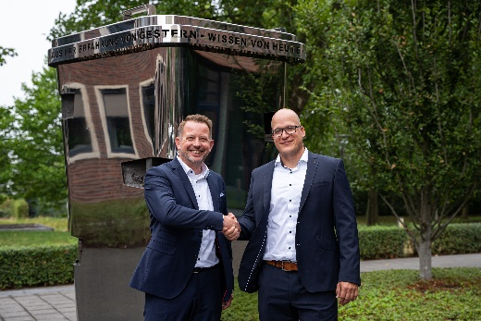
v. l.: Mario Husemann von REMONDIS und Dirk Schneider von Schüco übernehmen die Geschäftsführung der RE:CORE GmbH und freuen sich auf die Zusammenarbeit.

Fotograf: Philipp Kirschner, PK Fotografie
Nutzungsrecht: Schüco International KG

Markus Herbst, Sprecher der Geschäftsleitung der Schüco Polymer Technologies KG in Weißenfels.

Fotograf: REMONDIS Recycling GmbH & Co. KG
Nutzungsrecht: Schüco International KG
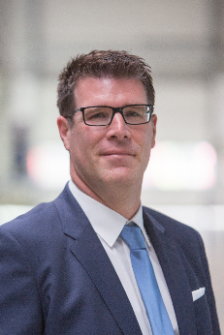
Ralf Mandelatz, Geschäftsführer der REMONDIS Recycling GmbH & Co. KG.

